Лабораторная работа #5

Дискреционное разграничение прав в Linux. Исследование влияния дополнительных атрибутов.

Критский Сергей Димитриевич

Содержание

# Цель работы

Изучение механизмов изменения идентификаторов, применения SetUID- и Sticky-битов. Получение практических навыков работы в консоли с дополнительными атрибутами. Рассмотрение работы механизма смены идентификатора процессов пользователей, а также влияние бита Sticky на запись и удаление файлов.

# Выполнение лабораторной работы

## Создание программ

Написал программу simpleid.c .

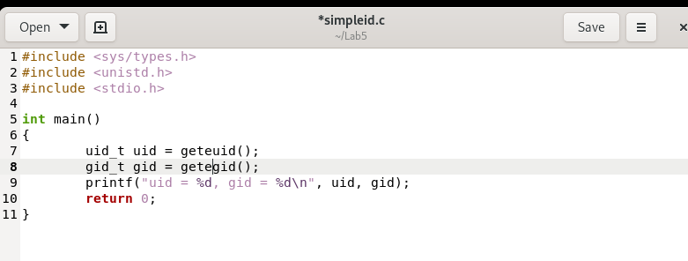

Код программы

Компилляция и выполнение программы.

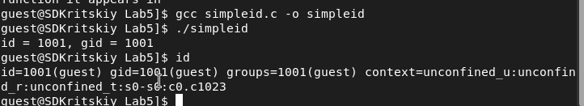

Результат выполнения

Усложнил первую программу с выводом действительный идентификаторов.

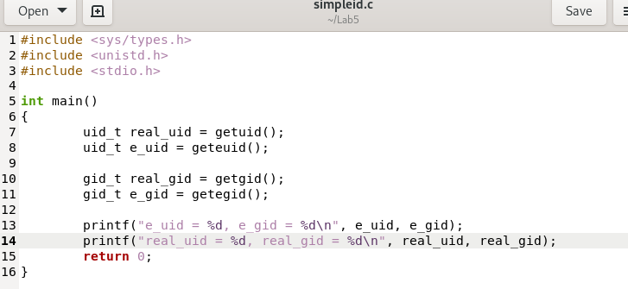

Код программы

Компилляция и выполнение программы от guest и superuser.

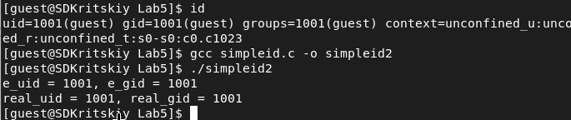

Пользователь guest

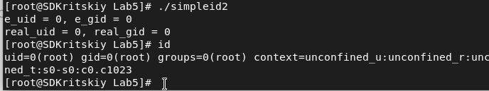

Суперпользователь

Написал программу readfile.c .

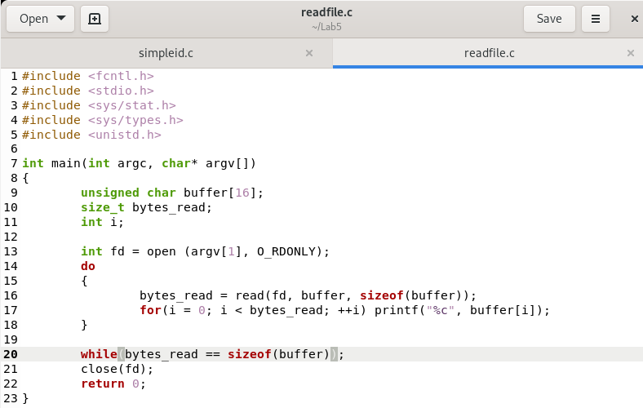

Код программы

Компилляция и выполнение программы.

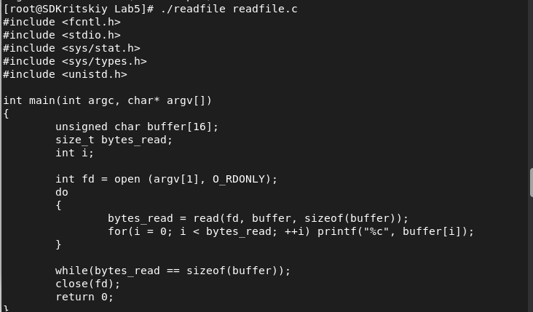

Результат выполнения на примере readfile.c

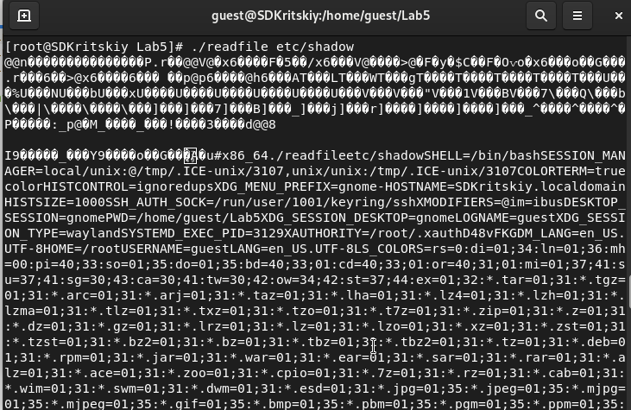

Неудачный результат выполнения на примере etc/shadow

## Исследование Sticky-бита

Создал файл от имени guest в директории со sticky-битом. Заменил содержимое и прочитал файл от имени пользователя guest2. Попытался удалить файл.

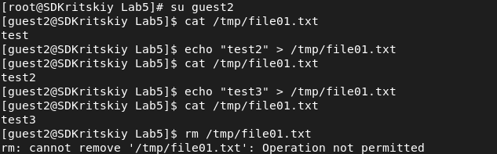

Взаимодействие с файлом в директирии со Sticky-битом

Убрал sticky-бит с директории, повторил действия.

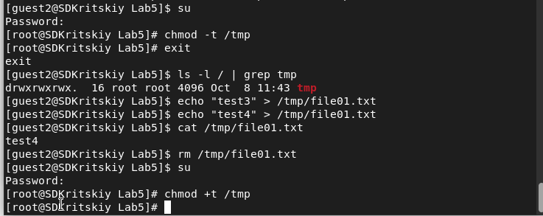

Взаимодействие с файлом в директирии без Sticky-бита

# Выводы

Я изучил механизмы изменения идентификаторов, применения SetUID- и Sticky-битов. Получил практические навыки работы в консоли с дополнительными атрибутами. Рассмотрел работу механизма смены идентификатора процессов пользователей, а также влияние бита Sticky на запись и удаление файлов.